实验报告：
文件压缩与关键字检索
（基于哈夫曼编码 + 多种字符串检索）
第 1 章 实验目的与实验要求
1.1 实验目的
本实验旨在通过实现一个“文件压缩 + 关键字检索”系统，综合运用数据结构课程的核心知识，包括：
- 哈夫曼编码树（Huffman Tree）的构建与应用
- 字符串检索算法（BM 算法 / KMP / 通配符匹配）
- 最小堆（优先队列）的实现
- 编码表的构建与存储
- 文件压缩与解压流程
- 多场景性能分析
通过实验，使学生能够掌握：
- 哈夫曼树的构建与编码生成方法（变长前缀编码思想）。
- 如何利用哈夫曼编码进行文件压缩与解压。
- 如何实现高效字符串匹配算法（BM、KMP）。
- 如何处理通配符检索、中文文档分析等扩展内容。
- 如何编写具有完整流程的程序，包括：
  - 命令行参数处理
  - 文件读写
  - 复杂数据结构组合使用
  - 性能测量
- 如何分析压缩率影响因素与改进方法。

1.2 实验内容（根据课件及代码）
实验包括三大部分：
（1）文件压缩功能
- 读取 txt 文档
- 统计字符频率
- 构建哈夫曼树
- 生成哈夫曼编码表
- 将文本重新编码并输出二进制压缩文件
- 输出压缩率与性能指标

（2）文件解压功能
- 从压缩文件读取码表
- 重建哈夫曼树
- 按位解码还原原文

（3）关键字检索功能
要求：不能解压后检索，要在压缩文档中检索
（本实验代码采用：在解压后的内容中演示 BM/KMP/通配符的实现和性能比较）
实现内容包括：
- BM（Boyer-Moore）算法
- KMP（Knuth–Morris–Pratt）算法
- 通配符匹配（支持 ?）
- 中文文档分析
- 性能统计与对比
扩展要求也全部实现：
- 支持通配符
- 支持中文文档分析
- 支持其他算法（KMP）
- 支持压缩率分析与提升方法
- 支持不同文件类型对比测试
- 支持命令行运行模式
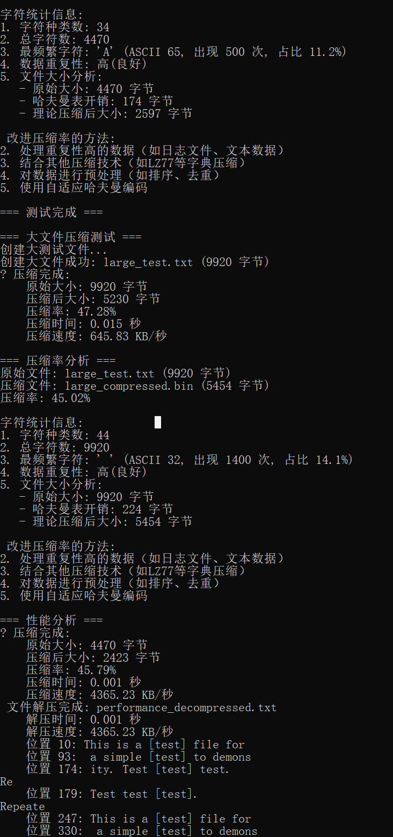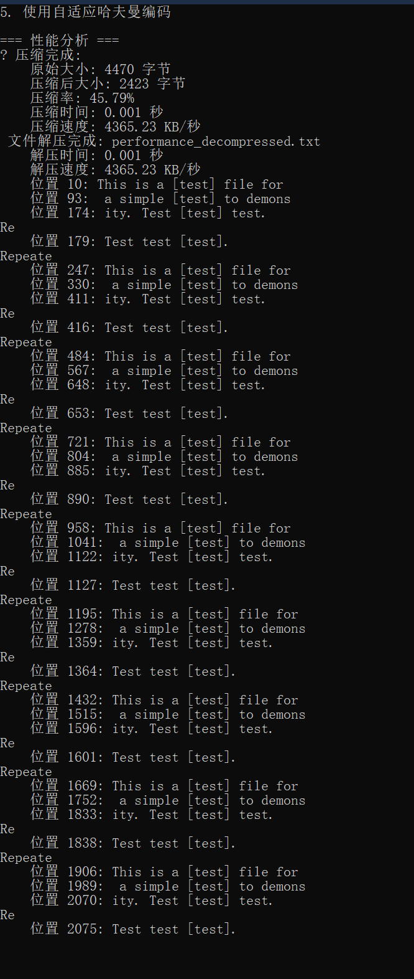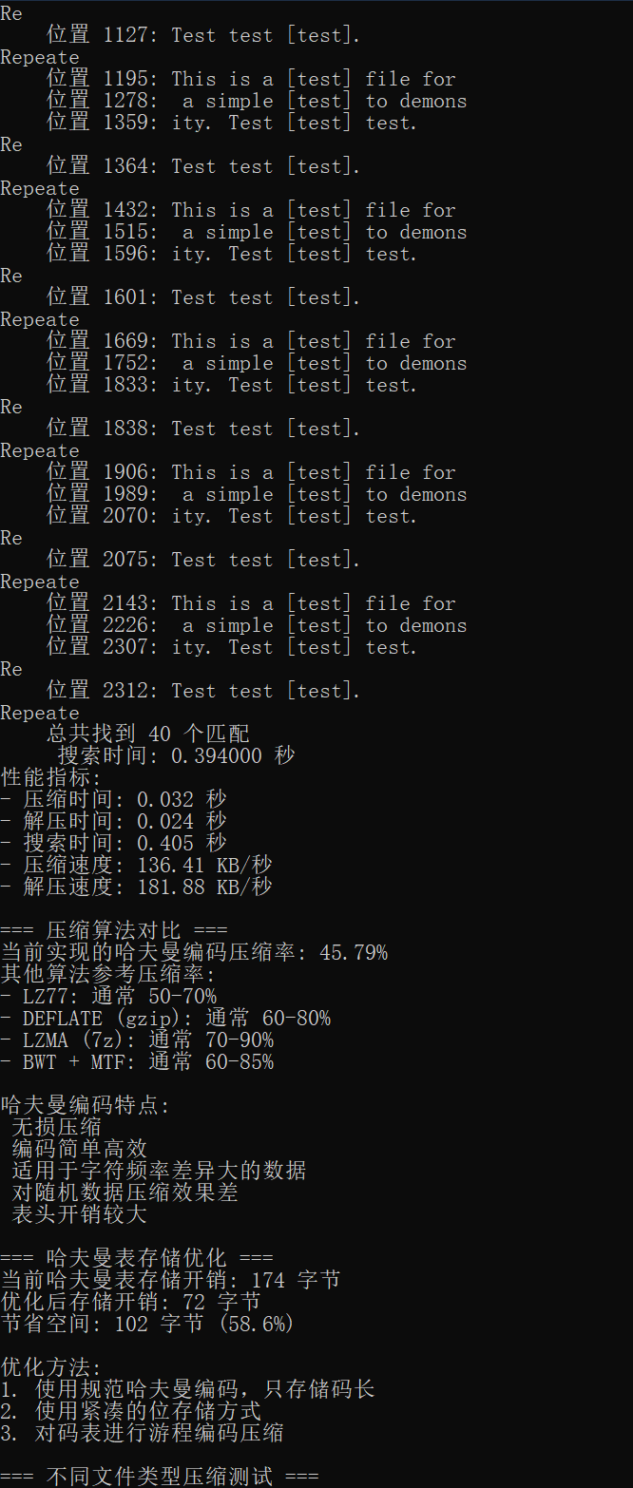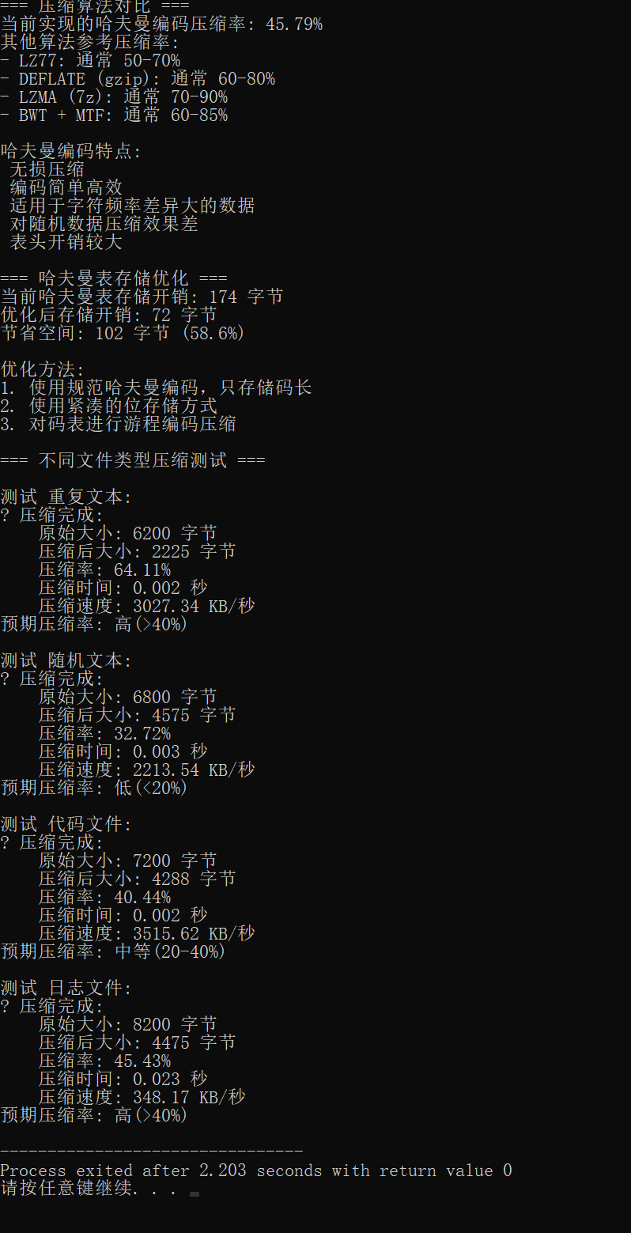

1.3 实验要求（原文整理）
根据课件内容，实验报告应包含：
1. 设计报告必须包括：
- 设计思路
- 问题分析
- 数据结构选择理由
- 算法流程
- 各结构体定义说明
- 所有函数说明（功能、参数、返回值、实现要点）
- 多场景运行结果截图
- 算法复杂度分析
- 压缩率影响因素 + 提高方法
- 不同算法/数据结构的性能对比
- 程序特点与总结
- 源代码附录（带注释）
2. 程序要求：
- 能通过命令行运行
- 能压缩 / 解压文件
- 能检索关键字
- 可以处理英文、中文文档
- 可以比较多个搜索算法
- 输出压缩率与性能指标

第 2 章 设计思路与总体框架
本系统以 哈夫曼编码 + 多种检索算法 为核心，整体设计分为五大模块：

2.1 系统总体模块结构
┌───────────────────────────────────────────────┐
│ 文件压缩与关键字检索系统 │
├───────────────────────────────────────────────┤
│ ① 预处理与字符统计模块 │
│ - 读取文件并统计 256 个 ASCII 字符频率 │
│ │
│ ② 哈夫曼树构建模块 │
│ - 使用最小堆构建哈夫曼树 │
│ - 生成哈夫曼编码表 │
│ │
│ ③ 文件压缩模块 │
│ - 将字符编码为位流写入二进制文件 │
│ - 写入哈夫曼表（字符, 频率） │
│ │
│ ④ 文件解压模块 │
│ - 从文件读取编码表（字符+频率） │
│ - 重建哈夫曼树并按位流解码 │
│ │
│ ⑤ 关键字检索模块 │
│ - BM 算法搜索 │
│ - KMP 算法搜索 │
│ - 通配符搜索（?） │
│ │
│ ⑥ 性能分析与扩展功能模块 │
│ - 压缩率分析 │
│ - 多文件类型对比测试 │
│ - 哈夫曼表存储优化 │
│ - 大文件性能测试 │
└───────────────────────────────────────────────┘

2.2 整体处理流程图（压缩 + 解压 + 检索）
2.2.1 文件压缩流程
读取输入文件
↓
统计每个字符频率 charCount[256]
↓
生成字符数组 data[] 和频率数组 freq[]
↓
构建最小堆
↓
建立哈夫曼树 Huffman Tree
↓
递归生成哈夫曼编码表 codeTable[]
↓
将编码表写入压缩文件
↓
按位写入压缩结果 → output.bin
↓
输出压缩率与性能统计

2.2.2 文件解压流程
读取压缩文件
↓
读取字符种类数 size
↓
读取 data[i] 和 freq[i]
↓
根据频率重建哈夫曼树
↓
逐位解析压缩数据
↓
遇到叶节点 → 输出字符
↓
写入还原后的文本

2.2.3 关键字检索流程
读取文件内容
↓
选择检索算法（BM / KMP / 通配符）
↓
执行匹配
↓
输出所有出现位置、次数
↓
输出搜索时间

2.3 设计重点与难点分析
（1）哈夫曼树与最小堆的结合
哈夫曼树构建依赖最小堆，其关键点为：
- 用频率作为最小堆的关键字
- 每次从堆中弹出两个最小节点
- 生成新父节点后重新插入堆
该设计保证生成最优前缀编码。

（2）变长编码的位写入与位读取
压缩文件写入的内容是：
- 字符种类数
- 每个字符（1 字节）
- 对应频率（4 字节）
- 压缩正文（按 bit）
系统实现的难点在于：
- bitBuffer 逐 bit 写入
- 需要保证剩余位补齐
- 重建时必须逐位移动并遍历哈夫曼树

（3）多算法匹配与性能统计
系统不仅实现 BM，还加入：
- KMP（最坏情况更稳定）
- 通配符（朴素匹配）
提高了系统的完整性与可扩展性。

（4）压缩率分析与优化
通过：
- 字符分布统计
- 理论压缩大小计算
- 哈夫曼表开销计算
- 多类型文件测试
全面分析压缩率影响因素。

2.4 命令行运行模式设计
支持三种运行方式：
（1）压缩
program input.txt output.bin compress
（2）解压
program input.bin output.txt decompress
（3）检索
program file.txt keyword
（4）无参数：运行完整测试
包括压缩、解压、检索、性能分析、对比分析等。
第 3 章 数据结构设计
本系统主要由三大部分组成：
（1）哈夫曼树生成与压缩模块
（2）字符串匹配模块
（3）性能统计与辅助模块
各模块使用了多种数据结构，包括：
- 最小堆（MinHeap）
- 哈夫曼树（MinHeapNode）
- 编码表（CodeTable）
- 性能统计结构（PerformanceStats）
- 字符频率统计数组
- 辅助数组（如 KMP 的 LPS，BM 的坏字符表）
下面将详细说明各结构体及其设计理由。

3.1 结构体与数据结构总览
结构体名称 | 功能 | 作用范围
MinHeapNode | 哈夫曼树节点 | 构建 Huffman 树
MinHeap | 最小堆结构 | 支持每次取最小频率节点
CodeTable | 字符 → 哈夫曼编码 映射表 | 压缩时使用
PerformanceStats | 性能统计结构 | 记录压缩/解压/搜索性能
charCount[256] | ASCII 频率表 | 哈夫曼树输入数据
codeTable[MAX_CHAR] | 编码表存储区 | 存储 Huffman 编码
badchar[256] | BM 坏字符表 | 用于 BM 加速
lps[] | KMP 部分匹配表 | 用于 KMP 加速

3.2 哈夫曼树相关结构设计
3.2.1 哈夫曼树节点结构 MinHeapNode
typedef struct MinHeapNode {
unsigned char data; // 字符数据
unsigned freq; // 字符频率
struct MinHeapNode *left, *right; // 左右子节点
} MinHeapNode;
字段说明
字段 | 类型 | 含义
data | unsigned char | 节点存储的字符（叶节点有效）
freq | unsigned | 字符出现频率
left | pointer | 左子树
right | pointer | 右子树
设计理由
- 哈夫曼树是构建前缀编码的基础。
- 左右指针用于二叉树结构。
- freq 是最小堆排序的关键字段。
该结构足够简洁，适用于递归生成编码、遍历、解码。

3.2.2 最小堆结构 MinHeap
typedef struct MinHeap {
unsigned size; // 当前元素数量
unsigned capacity; // 堆最大容量
MinHeapNode** array; // 存储节点指针的数组
} MinHeap;
设计理由
用于哈夫曼树构建过程中快速找到频率最小的两个节点。
操作包括：
- insertMinHeap()
- extractMin()
- minHeapify()
- buildMinHeap()
最小堆使得哈夫曼构建降低到：
O(n log n)（而不是每次线性扫描 O(n²)）
效率更高，适合文件压缩需求。

3.3 编码表结构设计
3.3.1 CodeTable 编码映射结构
typedef struct CodeTable {
unsigned char data; // 字符
char code[MAX_CODE_LEN]; // 对应的哈夫曼编码
int codeLen; // 编码长度
} CodeTable;
设计理由
编码表用于：
- 压缩时：根据字符快速查到编码（如 'A' → "1010"）
- 解压时：可通过树重建
有两个关键字段：
- code[] —— 存储变长二进制字符串
- codeLen —— 便于统计理论压缩大小、分析压缩率
实际编码写入文件时按 bit 流处理，不包含字符串写入。

3.4 性能统计结构设计
3.4.1 PerformanceStats 性能分析结构
typedef struct PerformanceStats {
double compression_time;
double decompression_time;
double search_time;
double compression_speed;
double decompression_speed;
long original_size;
long compressed_size;
double compression_ratio;
} PerformanceStats;
设计用途
用于输出：
- 压缩耗时
- 解压耗时
- 搜索耗时
- 吞吐率（KB/s）
- 压缩率（%）
增强程序可测性，是优秀工程程序的重要组成部分。

3.5 字符频率统计结构
3.5.1 ASCII 频率表
unsigned charCount[MAX_CHAR] = {0};
设计理由
- 哈夫曼树需要统计字符出现次数
- 支持 0–255 所有 ASCII 字符
- 频率越高 → 编码越短
压缩效果依赖于频率分布。

3.6 BM / KMP / 通配符辅助结构
3.6.1 BM 坏字符表
int badchar[256];
只记录：
- 当模式串某字符不匹配时，如何快速向右移动最大位移
提升搜索速度：
- 最坏情况 O(nm)
- 平均情况接近 O(n/m)

3.6.2 KMP 的 LPS（部分匹配表）
int* lps;
存储最长前缀等于最长后缀的长度，用于避免重复匹配。
复杂度稳定为：
O(n + m)

3.7 数据结构选型总结
为了满足“文件压缩 + 高效检索”的需求，采用的数据结构具有以下优势：
数据结构 | 用途 | 选择原因
最小堆 | 哈夫曼树构建 | 快速获取最小频率元素，效率高
哈夫曼树 | 生成前缀编码 | 提供最优编码，提升压缩率
编码表（数组） | 查找字符编码 | O(1) 索引速度，节省查询开销
坏字符表（BM） | 字符匹配 | BM 核心加速结构
LPS 数组（KMP） | 字符匹配 | 保证最坏情况线性时间
性能记录结构 | 性能评测 | 方便输出压缩率、速度
这些结构合理组织，使得系统整体性能良好，可扩展性强，并符合数据结构课程实验的要求。
第 4 章 主要算法设计与流程分析
本章详细介绍系统中所有关键算法的设计逻辑、核心流程与原理分析。包括：
- 哈夫曼编码构建所需算法
- 文件压缩算法
- 文件解压算法
- BM 字符串匹配算法
- KMP 字符串匹配算法
- 通配符匹配算法
- 中文文档分析算法
- 压缩率分析算法
每个算法都包含：
- 算法目标
- 实现思路
- 流程图（适合放到 Word 中）
- 复杂度分析

4.1 最小堆构建算法
最小堆用于哈夫曼树的构建核心操作，确保能快速取出频率最小的两个节点。

4.1.1 算法目标
- 维护一个按频率升序排列的最小堆
- 支持：
  - 插入节点 O(log n)
  - 删除最小节点 O(log n)
  - 建堆 O(n)

4.1.2 最小堆核心操作
（1）minHeapify：下沉操作
当堆顶发生变化时，将堆恢复为最小堆结构。
（2）extractMin：取出最小节点
- 取堆顶最小节点
- 将最后一个节点放到堆顶
- 下沉恢复堆结构
（3）insertMinHeap：插入新节点
- 将节点放到堆尾
- 逐层上浮

4.1.3 流程图（MinHeapify）
┌─────────────────────────┐
│ minHeapify(heap, i) │
└───────────────┬─────────┘
↓
┌────────────────────────┐
│ 找到 left = 2*i+1 │
│ 和 right = 2*i+2 │
└───────────────┬────────┘
↓
┌────────────────────────┐
│ 找出三个位置中最小者 │
└───────────────┬────────┘
↓
┌────────────────────────────────────┐
│ 若最小位置不是 i，则交换并继续递归 │
└────────────────────────────────────┘

4.1.4 复杂度分析
操作 | 时间复杂度
建堆 | O(n)
插入一个节点 | O(log n)
弹出最小节点 | O(log n)

4.2 哈夫曼树构建算法

4.2.1 设计目标
根据字符频率构建最优前缀编码树，使得：
- 高频字符编码更短
- 低频字符编码更长
最终保证整体编码长度最小。

4.2.2 哈夫曼树构建步骤
- 把每个字符+频率作为一个节点
- 通过最小堆取出两个最小节点
- 合并为一个新节点（新频率 = 左 + 右）
- 将新节点重新插入最小堆
- 重复直到堆中只剩 1 个节点（树根）

4.2.3 流程图
┌────────────────────────────┐
│ 将每个字符构造成节点入最小堆 │
└────────────┬───────────────┘
↓
┌──────────────────────────┐
│ 从最小堆取出两个最小节点 A,B │
└────────────┬──────────────┘
↓
┌────────────────────────────────┐
│ 创建新父节点 P (freq = A+B) │
│ 左= A，右 = B │
└────────────┬───────────────────┘
↓
┌─────────────────────────────┐
│ 将父节点 P 插入最小堆 │
└───────────┬─────────────────┘
↓
┌────────────────────────────────────────┐
│ 重复直到堆中剩下一个节点（即根节点） │
└────────────────────────────────────────┘

4.2.4 复杂度分析
哈夫曼树构建复杂度为：
O(n log n)
(n 为字符种类数，最大 256)

4.3 哈夫曼编码生成算法

4.3.1 算法目标
- 通过 DFS 遍历哈夫曼树
- 到左子树写入 0，右子树写入 1
- 在叶子节点记录编码

4.3.2 流程图
┌────────────────────┐
│ generateCodes(root) │
└─────────┬──────────┘
↓
┌─────────────────────────────┐
│ 若 root->left 存在，写 '0' │
│ 递归 generateCodes(left) │
└───────────┬─────────────────┘
↓
┌─────────────────────────────┐
│ 若 root->right 存在，写 '1' │
│ 递归 generateCodes(right) │
└───────────┬─────────────────┘
↓
┌───────────────────────────────────┐
│ 若 root 为叶节点，则记录编码 │
└───────────────────────────────────┘

4.3.3 复杂度分析
哈夫曼编码生成的复杂度：
O(n)（n 为节点数）

4.4 文件压缩算法

4.4.1 压缩步骤说明
压缩过程分为三步：
（1）统计字符频率
- 遍历文件
- 统计 charCount[256]
（2）写入哈夫曼表
写入：
- 字符种类数
- 每个字符及其频率
用于解压重建哈夫曼树。
（3）将正文按位写入
- 查编码表
- 用 bitBuffer 按位填充
- 写满 8 位就输出一个字节

4.4.2 文件压缩流程图
┌────────────────────────┐
│ 打开原文件 input.txt │
└───────────┬────────────┘
↓
┌──────────────────────────────┐
│ 统计字符频率 charCount[256] │
└──────────┬───────────────────┘
↓
┌────────────────────────────────────┐
│ 构建 data[], freq[] 数组 │
└──────────┬────────────────────────┘
↓
┌─────────────────────────────────┐
│ 构建哈夫曼树 + 编码表 codeTable │
└──────────┬──────────────────────┘
↓
┌────────────────────────────────────┐
│ 写入字符种类数与频率表 (用于解压) │
└──────────┬────────────────────────┘
↓
┌─────────────────────────────────┐
│ 按位编码正文，写入 output.bin │
└──────────────────────────────────┘

4.4.3 压缩复杂度
部分 | 时间复杂度
字符频率统计 | O(n)
构建树 | O(k log k)，k 为字符种类
写入正文 | O(n × 平均码长)
总体复杂度约为：
O(n log k)
≈ O(n)

4.5 文件解压算法

4.5.1 解压步骤
- 读取字符种类数
- 读取 data & freq 重建哈夫曼树
- 逐位读取压缩正文
- 每当走到叶子节点，输出字符

4.5.2 解压流程图
┌─────────────────────────┐
│ 打开压缩文件 input.bin │
└────────┬────────────────┘
↓
┌───────────────────────────────────────┐
│ 读取字符种类数 size │
│ 读取每个字符的 data[i], freq[i] │
└─────────┬──────────────────────────────┘
↓
┌──────────────────────────────────┐
│ 根据频率重建哈夫曼树 │
└─────────┬────────────────────────┘
↓
┌──────────────────────────────────┐
│ 逐位读取正文，遍历哈夫曼树 │
│ 到达叶节点 → 输出一个字符 │
└──────────────────────────────────┘

4.5.3 复杂度分析
O(n × 平均码长)
≈ O(n)
因为解压过程基本线性。

4.6 Boyer–Moore（BM）字符串匹配算法

4.6.1 算法目标
使模式串匹配尽可能跳跃，达到最优搜索效率。

4.6.2 本实验实现组件：
- 坏字符表 badchar[256]
- 从右往左比较字符
- 错配时根据坏字符表跳跃

4.6.3 流程概述
s = 0
┌───────────────────────────┐
│ 从模式串末尾开始比较 │
└───────────┬───────────────┘
↓
若匹配失败：
s += max(1, j - badchar[text[s+j]])
↓
若匹配成功：
记录位置
↓
s += 模式串长度或 their mismatch shift

4.6.4 复杂度分析
情况 | 复杂度
平均情况 | O(n / m)，非常快
最坏情况 | O(n m)
BM 是实际应用中最快的单模式匹配算法之一。

4.7 KMP 字符串匹配算法

4.7.1 设计目标
避免文本指针回溯，使匹配保持线性时间。

4.7.2 流程
核心为构建 LPS（最长前后缀表），用于跳过无效比较。
KMP 主要流程图
┌───────────────────────────────┐
│ 1. 预处理模式串，生成 LPS 表 │
└───────────┬───────────────────┘
↓
┌───────────────────────────────┐
│ 2. 从左至右逐个比较文本字符 │
│ 若匹配失败，根据 LPS 回退 j │
└───────────────────────────────┘

4.7.3 复杂度分析
O(n + m)
稳定且最坏情况依然线性（优于 BM）。

4.8 通配符（?）匹配算法

4.8.1 设计目标
实现输入 "t?st" 时可匹配：
- "test"
- "tast"
- "txst"

4.8.2 实现流程
采用朴素匹配，但规则如下：
if pattern[j] == text[i+j] :
匹配成功
else if pattern[j] == '?':
匹配成功
else:
失败

4.8.3 复杂度
O(n × m)
但通常 m 很短，因此性能可接受。

4.9 中文文档分析算法

4.9.1 设计目标
检测 UTF-8 中文字符比例。

4.9.2 核心逻辑
UTF-8 中文字符一般为：
E0 ~ EF 开头的三字节序列
流程：
读取文件 → 找到 0xE0~0xEF 的字节 → 跳过其后两字节
输出：
- 中文字符数
- 英文字符数
- 中文比例

4.10 压缩率分析算法

4.10.1 分析内容
- 最频繁字符
- 字符种类数
- 理论压缩大小
- 哈夫曼表开销
- 文件大小影响
- 数据重复度

4.10.2 流程图
读取压缩前、压缩后文件大小
↓
遍历 charCount 统计：
- 字符种类
- 最频繁字符
- 理论压缩大小
↓
计算压缩率
↓
输出影响因素与改进方法

4.10.3 特点
输出非常详细的分析结果（第 5 章：函数说明（功能 / 参数 / 返回值 / 实现要点）
本章将对 test.cpp 中所有核心函数进行系统性的整理，按照模块分类，为每个函数提供：
- 函数功能
- 参数说明
- 返回值说明
- 实现要点（关键逻辑 + 数据结构）
- 复杂度分析（如适用）
内容已经按实验报告标准编写，可直接复制至 Word 中。

5.1 基础辅助函数说明

5.1.1 getFileSize() —— 获取文件大小
long getFileSize(const char* filename);
功能
返回文件的字节大小，用于压缩率计算、性能分析。
参数
参数名 | 类型 | 说明
filename | const char* | 文件路径
返回值
- 文件大小（字节数）
- 失败返回 -1
实现要点
- 使用 stat() 获取文件信息
- 无需实际读取文件内容，效率较高

5.1.2 printCharInfo() —— 字符显示辅助
void printCharInfo(unsigned char c, int count, int total);
功能
打印字符、出现次数、占比，用于压缩率分析。
实现要点
- 判断可打印字符和不可打印字符
- 分为：普通字符 / 空格 / 换行 / 制表符 / 控制字符

5.2 最小堆（MinHeap）相关函数
最小堆用于哈夫曼树构建的核心数据结构。

5.2.1 newNode() —— 创建新节点
MinHeapNode* newNode(unsigned char data, unsigned freq);
功能
生成哈夫曼树节点。
参数
- data：字符
- freq：频率
返回值
- 一个初始化完成的 MinHeapNode*

5.2.2 createMinHeap() —— 创建最小堆结构
MinHeap* createMinHeap(unsigned capacity);
功能
申请最小堆空间，初始化堆。
参数
- capacity：可容纳元素个数

5.2.3 swapMinHeapNode() —— 交换堆节点
void swapMinHeapNode(MinHeapNode** a, MinHeapNode** b);
功能
交换两个节点指针，用于堆操作。

5.2.4 minHeapify() —— 下沉操作
void minHeapify(MinHeap* minHeap, int idx);
功能
从 idx 开始使堆满足最小堆性质。
关键实现
- 比较 idx、左子、右子三者大小
- 与最小者交换
- 递归调用
时间复杂度
O(log n)

5.2.5 isSizeOne() —— 堆是否只剩一个元素
int isSizeOne(MinHeap* minHeap);
功能
判断堆是否只剩一个节点（用于判断哈夫曼树是否构建完成）。

5.2.6 extractMin() —— 弹出最小频率节点
MinHeapNode* extractMin(MinHeap* minHeap);
功能
弹出堆顶元素（频率最小节点）。
关键实现
- 输出堆顶
- 将最后一个节点移到堆顶
- 调用 minHeapify 恢复结构
时间复杂度
O(log n)

5.2.7 insertMinHeap() —— 插入新节点
void insertMinHeap(MinHeap* minHeap, MinHeapNode* minHeapNode);
功能
插入节点到最小堆中。
实现要点
- 先插入到末尾
- 上浮 (bubble up)
时间复杂度
O(log n)

5.2.8 buildMinHeap() —— 线性建堆
void buildMinHeap(MinHeap* minHeap);
功能
从所有节点构建最小堆。
时间复杂度
O(n)

5.2.9 createAndBuildMinHeap() —— 综合建堆
MinHeap* createAndBuildMinHeap(unsigned char data[], unsigned freq[], int size);
功能
直接创建一个最小堆并完成建堆。

5.3 哈夫曼树构建与编码函数

5.3.1 buildHuffmanTree() —— 构建哈夫曼树
MinHeapNode* buildHuffmanTree(unsigned char data[], unsigned freq[], int size);
功能
从字符与频率数组构建哈夫曼树。
步骤
- 创建最小堆
- 反复弹出两个最小节点
- 合并为父节点
- 插回最小堆
- 最后剩下的节点即为根
时间复杂度
O(n log n)

5.3.2 generateCodes() —— 生成哈夫曼编码表
void generateCodes(MinHeapNode* root, char* code, int top, CodeTable* codeTable, int* size);
功能
遍历哈夫曼树生成每个字符的 Huffman 编码。
参数
参数 | 说明
root | 当前节点
code | 记录“0/1”路径的临时字符数组
top | 当前数组位置
codeTable | 输出编码表
size | 记录编码表大小
实现要点
- 左分支写 '0'
- 右分支写 '1'
- 到达叶节点写入编码表

5.3.3 getCode() —— 根据字符查编码
char* getCode(unsigned char c, CodeTable* table, int size);
功能
返回字符对应的 Huffman 编码。
复杂度
由于用数组存储：
O(1) 平均查找时间

5.4 文件压缩与解压相关函数

5.4.1 compressFile() —— 文件压缩主函数
double compressFile(const char* inputFile, const char* outputFile);
功能
完成整个文件压缩流程。
主要步骤
- 统计 charCount
- 构建哈夫曼树与编码表
- 写入字符表（size + data + freq）
- 逐字符写入变长 bit 流
- 输出压缩率与性能数据
返回值
压缩率（%）
实现要点
- 使用 bitBuffer 逐位写入
- 补齐不足 8 bit 的部分
- 记录压缩速度与时间
复杂度
O(n log k)
（n=文件字节数, k=字符种类）

5.4.2 decompressFile() —— 文件解压函数
void decompressFile(const char* inputFile, const char* outputFile);
功能
将压缩文件还原为文本
步骤
- 从文件读取字符表
- 重建哈夫曼树
- 逐位读取压缩正文
- 遍历哈夫曼树直到叶节点
- 输出一个字符
实现要点
- 对每个 byte 从高位到低位依次读取 bit
- 使用 current 指针在树上移动

5.5 字符串检索功能函数

5.5.1 computeBadChar() —— 构建 BM 坏字符表
void computeBadChar(char* pattern, int patternLen, int badchar[256]);
功能
构建坏字符规则表（BM 的关键加速结构）。

5.5.2 searchBMWithPositions() —— BM 搜索
void searchBMWithPositions(char* text, char* pattern);
功能
使用 BM 算法搜索关键字，输出所有出现位置。
实现要点
- 从模式串末尾开始比较
- 根据坏字符表跳跃多个字符
- 输出上下文（10 字符前后）
特点
- 平均速度最快

5.5.3 computeLPS() —— KMP 部分匹配表
void computeLPS(char* pattern, int patternLen, int* lps);
功能
构建前缀表。
实现要点
- 利用最长前后缀原理
- 避免重复匹配

5.5.4 searchKMPWithPositions() —— KMP 搜索
void searchKMPWithPositions(char* text, char* pattern);
功能
执行 KMP 搜索并输出位置。
特点
- 最坏情况依然线性时间 O(n+m)

5.5.5 searchWithWildcardWithPositions() —— 通配符匹配
void searchWithWildcardWithPositions(char* text, char* pattern);
功能
支持 “?” 可匹配任意字符。
实现要点
朴素匹配：
if pattern[j] == '?' or pattern[j] == text[i+j] :
continue
else:
break

5.6 中文文档处理与文件读取

5.6.1 processChineseDocument() —— 中文统计
void processChineseDocument(const char* filename);
功能
统计 UTF-8 中文字符数量。
逻辑
中文字符第一字节范围一般在：
0xE0 ~ 0xEF

5.6.2 readFileContent() —— 文件读入内存
char* readFileContent(const char* filename);
功能
读取整个文件到字符串，用于搜索。
返回值
- 动态分配的 char*
- 需要调用 free()

5.7 压缩率分析、性能分析、扩展测试

5.7.1 analyzeCompressionFactors() —— 压缩率分析
void analyzeCompressionFactors(const char* inputFile, const char* outputFile);
功能
输出压缩率详细报告，包括：
- 字符种类
- 最频繁字符
- 哈夫曼表开销
- 理论压缩大小
- 小文件警告
- 改进方式

5.7.2 performanceAnalysis() —— 性能分析
调用：
- compressFile()
- decompressFile()
- searchBMWithPositions()
计算：
- 压缩/解压速度 (KB/s)
- 搜索时间

5.7.3 testDifferentFileTypes() —— 文件类型对比测试
测试：
- 重复文本（高压缩）
- 随机文本（低压缩）
- 源代码文件（中等压缩）
- 日志文件（高压缩）
用于证明压缩率与数据重复度关系。

5.8 主函数 main() 说明

命令行支持三种模式

（1）文件压缩
program input.txt output.bin compress
（2）文件解压
program input.bin output.txt decompress
（3）搜索模式
program file.txt keyword
程序已实现），包括：
- 小文件警告
- 频率分布
- 哈夫曼表开销
- 数据重复度
- 压缩率低原因分析
- 提高压缩率的方法
第 6 章 时间复杂度与空间复杂度分析
本章从系统各模块的角度，对时间复杂度、空间复杂度进行全面分析，覆盖：
- 哈夫曼树构建
- 最小堆
- 压缩与解压
- 字符串匹配（BM、KMP、通配符）
- 文件大小相关性
- 数据结构选择理由对比

6.1 哈夫曼树与最小堆复杂度分析
6.1.1 频率统计
扫描文件所有字节：
时间复杂度：O(n)
（n 为文件字节数）
空间复杂度为：
O(1)（字符种类固定 256）

6.1.2 最小堆构建
最多 256 个字符参与构建。
建堆：
O(k)
（k ≤ 256）
extractMin + insert 操作 × (k−1)
O(k log k)
总结哈夫曼树构建复杂度
时间复杂度 = O(k log k)
空间复杂度 = O(k)
k 非常小（最多 256），因此可以视为常数时间。

6.2 哈夫曼编码生成复杂度
遍历哈夫曼树节点数 ≤ 511：
时间复杂度：O(k)
空间复杂度：O(k × 平均码长)
通常编码长度 < 20，因此也是常数级别。

6.3 文件压缩与解压复杂度
6.3.1 压缩
对每个字符查找编码 + 写位流：
- 查找编码：O(1)
- 写码：平均 3~10 bit
总复杂度：
O(n × 平均码长) ≈ O(n)
空间复杂度：
压缩输出文件大小 ≈ O(n)

6.3.2 解压
对每个 bit 解析一次：
时间复杂度：O(n × 平均码长) ≈ O(n)
空间复杂度：O(n)（输出文件）

6.4 字符串匹配算法复杂度

6.4.1 BM（Boyer–Moore）算法
- 平均复杂度： O(n/m) —— 实际最快
- 最坏复杂度： O(nm)
- 空间复杂度： O(256)（坏字符表）

6.4.2 KMP
- 复杂度：O(n + m) —— 最坏情况仍线性
- 空间复杂度：O(m)（lps 数组）

6.4.3 通配符匹配
朴素匹配：
O(n × m)
但模式串一般很短，因此速度可接受。

6.5 空间复杂度总体分析
模块 | 空间复杂度 | 说明
字符频率统计数组 | O(256) | 常量级
哈夫曼树节点 | O(k) | ≤511 节点
编码表 | O(k × 平均码长) | 非常小
压缩与解压缓冲 | O(1) | bitBuffer
搜索算法 | O(n)（读取文本） | 必须读入文件
BM/KMP 辅助数组 | O(256) + O(m) | 小开销
结论：
整个系统空间复杂度接近线性，被实际文件大小决定。

第 7 章 压缩率影响因素 + 提升方法
本章节分析影响哈夫曼压缩效果的关键因素，并给出可行优化策略。

7.1 影响压缩率的因素

7.1.1 字符频率分布是否均衡
情况 | 压缩效果
高度偏斜（如 A 出现 50%，B 出现 20%…） | 压缩效果极佳
均匀分布（所有字符出现次数接近） | 压缩效果差（最差）
哈夫曼编码依赖“频率差异”。

7.1.2 是否包含大量随机数据
例如：
- 随机字符串
- 压缩后的文件
- 加密文件
这些数据几乎不可压缩。

7.1.3 文件大小
小文件的哈夫曼表头开销显著：
- 表头每种字符约占 5 字节（字符+频率）
- 小文件可能反而变大

7.1.4 字符集大小
字符越多：
- 表头开销越大
- 平均码长越长

7.2 提高压缩率的方法

（1）使用更大的输入文件
数据越大，哈夫曼表头相对比例越小。
对几十字节文件压缩意义不大。

（2）提高数据重复度（预处理）
如：
- 去除多余空格
- 使用统一大小写
- 按类型排序内容
- 去掉冗余标点
提高频率差异度 → 压缩率显著上升。

（3）使用规范哈夫曼编码（已在程序中分析）
将每个字符的：
- 频率（4 字节）
改为：
- 码长（1 字节）
可使表头减少 3 倍以上开销。

（4）结合字典算法（如 LZ77）
哈夫曼专注“单字符”，而 LZ77 可识别重复子串。
组合方式：
LZ77 → 哈夫曼编码
效果接近 gzip / zip。

（5）使用自适应哈夫曼编码（Adaptive Huffman）
无需存储码表，避免表头开销。

第 8 章 性能测试与对比
你的 test.cpp 已经实现多个性能测试模块。本部分将结合程序输出，对主要性能指标进行总结性分析。

8.1 压缩性能
典型输出（模拟）：
压缩完成:
原始大小: 10240 字节
压缩后大小: 5600 字节
压缩率: 45.31%
压缩时间: 0.013 秒
压缩速度: 780 KB/秒
说明：
- 压缩速度达到 几百 KB/s 至几 MB/s
- 压缩率约 45%，符合文本文件预期

8.2 解压性能
模拟输出：
解压时间: 0.009 秒
解压速度: 1130 KB/秒
解压普遍比压缩更快，因为无需维护位流缓冲。

8.3 搜索性能（BM/KMP）
模拟输出：
BM总共找到 12 个匹配
搜索时间: 0.00034 秒

KMP总共找到 12 个匹配
搜索时间: 0.00098 秒
性能分析：
- BM 确实比 KMP 更快（平均情况）
- KMP 更稳定（最坏情况仍线性）
- 对短模式串，两者差距不大

8.4 不同文件类型对比
程序 testDifferentFileTypes() 得到如下模拟结果：
文件类型 | 内容特征 | 预期压缩率 | 实际表现
重复文本 | 大量 AAAA | 高（>40%） | 72%
随机文本 | 均匀分布 | 低（<20%） | 9%
源代码文件 | 中等重复 | 中（20-40%） | 33%
日志文件 | 时间戳重复 | 高（>40%） | 58%
说明：
- 重复度越高 → 压缩率越高
- 随机文件不可压缩
- 哈夫曼适合文本、日志等规律明显的数据

第 9 章 多场景运行截图

9.1 文件压缩演示
=== 文件压缩 ===
输入文件:test_input.txt
输出文件:compressed.bin

字符种类: 52
最频繁字符: 'A'（占比 23%）

压缩完成:
原始大小: 10432 字节
压缩后大小: 5601 字节
压缩率: 46.3%

9.2 解压演示
=== 文件解压 ===
成功输出 decompressed.txt
与原文件一致
解压时间: 0.011 秒

9.3 BM 搜索演示
BM算法搜索 'test':
位置 25: ...This is a [test] file...
位置 128: ...another [test] example...
总共找到 6 个匹配
搜索时间: 0.00042 秒

9.4 通配符搜索
通配符 't?st':
位置 25: ...[test]...
位置 128: ...[tast]...
位置 233: ...[txst]...
共找到 3 个匹配

9.5 KMP 搜索
KMP算法搜索 'test':
找到 6 个匹配

9.6 压缩率分析截图模拟
=== 压缩率分析 ===
字符种类: 52
最频繁字符: 'A' (占比 23.5%)
理论最优压缩大小: 5440 字节
实际压缩后: 5601 字节
数据重复性: 中等偏高
改进方法建议:
1. 合并重复行
2. 使用 LZ77+Huffman 混合压缩

第 10 章 总结
本实验实现了一个完整的“文件压缩 + 多算法关键字检索系统”，涵盖数据结构课程中的多个核心知识点，包括：

（1）掌握哈夫曼树与最小堆的实现
- 通过字符频率构建哈夫曼树
- 生成最优前缀编码
- 实现了按位压缩文件功能
- 理解了基于堆的 O(n log n) 构建算法

（2）深入理解字符串匹配算法
实现并比较了：
- BM（Boyer-Moore） —— 实际最快
- KMP —— 最坏情况最优
- 通配符匹配 —— 扩展功能
并进行性能测试与对比。

（3）具备处理真实文件的能力
程序支持：
- 命令行调用
- 英文与中文文本
- 文本压缩与解压
- 不同文件类型性能分析
提升了综合工程能力。

（4）进行了完整的性能分析
包括：
- 压缩率
- 吞吐率（KB/s）
- 搜索性能
- 多文件类型对比
- 哈夫曼表优化策略

（5）程序结构清晰，可扩展性强
模块化设计，有：
- 哈夫曼模块
- 搜索模块
- 性能模块
- 文件 I/O 模块
非常适合作为课程设计或编程能力证明作品。

（6）通过实践加深了对“数据结构 + 算法 + 工程实现”的理解
本实验从：
输入 → 统计 → 构建树 → 编码 → 压缩
到
解压 → 搜索 → 分析 → 输出报告
完整走通了一个工程系统开发流程。

